1. <!--form表单：包含表单元素的区域；输入框、文本域、单选框、复选框等-->

<form action=""> </form>

2.<!--input:输入框，type后面跟着类型；placeholder:预留的提示信息

required:提交表单前必须输入字段；-->

<input type="text" placeholder="输入账号名称" required>



3.<!--文本域：-->

<textarea name="" id="" cols="30" rows="10"></textarea>

4.<!--单选框：name一致的时候可以进行单选

checked：默认选中预留的选项-->

<input type="radio" name="sex" value="male">male

<input type="radio" name="sex" value="female">female

<input type="radio" name="sex" value="pig" checked>pig

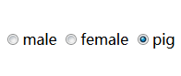

5. <!--复选框-->

<input type="checkbox" name="choice" value="baoma">宝马

<input type="checkbox" name="choice" value="aodi" >奥迪

<input type="checkbox" name="choice" value="bentian">本田

6.<!--提交按钮-->

<input type="submit" value="提交">

<!--button类型：创建按钮-->

<input type="button"value="播放">

<!--button标签定义一个提交按钮-->

<button>暂停</button>

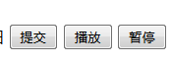  
7.<!--select定义下拉列表

option:选项-->

<select name="" id="">

<option value="baoma">baoma</option>

<option value="aodi" selected>aodi</option>

<option value="bentian">bentian</option>

</select>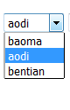

<!--optgroup选项组:相关的选项归类在一起，label：标记每一类的描述总称 selected：预留的默认的被选中的选项-->

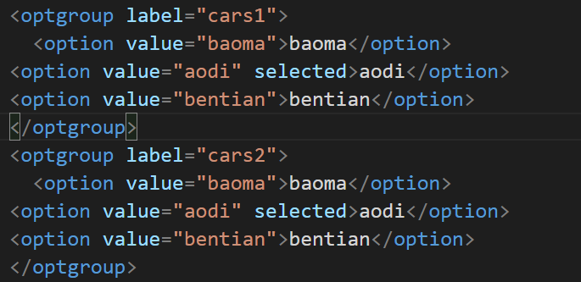

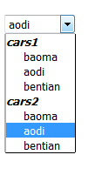

8.<!--label标签：标记相对应的input标签；for=“id名”将当前label与对应的id名的标签绑定-->

<label for="demo2">姓名</label> <input id="demo1" type="text" placeholder="请输入名称"> <br>

<label for="demo1">密码</label> <input id="demo2" type="text" placeholder="请输入密码">

